# МИНИСТЕРСТВО НАУКИ И ВЫСШЕГО ОБРАЗОВАНИЯ РОССИЙСКОЙ ФЕДЕРАЦИИ

# федеральное государственное автономное образовательное учреждение высшего образования

# «САНКТ-ПЕТЕРБУРГСКИЙ ГОСУДАРСТВЕННЫЙ УНИВЕРСИТЕТ

# АЭРОКОСМИЧЕСКОГО ПРИБОРОСТРОЕНИЯ»

КАФЕДРА № 34

ОТЧЕТ   
ЗАЩИЩЕН С ОЦЕНКОЙ _____________________

ПРЕПОДАВАТЕЛЬ

|  |  |  |  |  |
| --- | --- | --- | --- | --- |
| доцент, кандидат технических наук |  |  |  | Мыльников В.А. |
| должность, уч. степень, звание |  | подпись, дата |  | инициалы, фамилия |

|  |
| --- |
| ОТЧЕТ О ЛАБОРАТОРНОЙ РАБОТЕ |
| **Применение «сетей доверия» для распространения сертификатов.** |
| по курсу: ОСНОВЫ ИНФОРМАЦИОННОЙ БЕЗОПАСНОСТИ |
|  |

РАБОТУ ВЫПОЛНИЛ

|  |  |  |  |  |  |
| --- | --- | --- | --- | --- | --- |
| СТУДЕНТ ГР. № | 3143 |  |  |  | Казаков И.А. |
|  |  |  | подпись, дата |  | инициалы, фамилия |

Санкт-Петербург 2022 г.

Оглавление

**Цель работы.** 2

**Ход работы.** 3

**Результаты лабораторной работы и выводы.** 6

## **Цель работы.**

Получить навык применения программного продукта GnuPG для управления ключами и сертификатами PGP, изучить принципы сети доверия.

## **Ход работы.**

1. 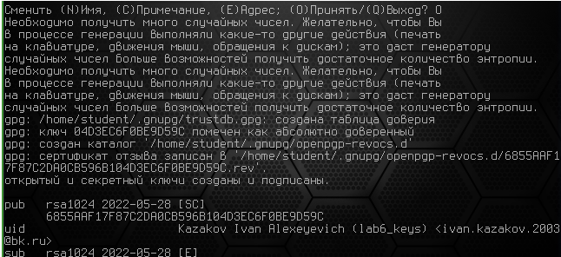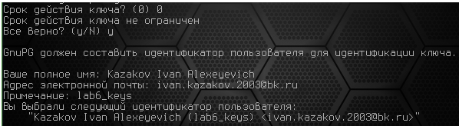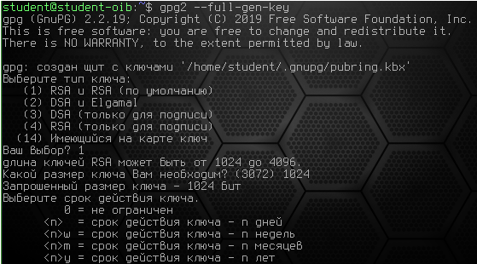С помощью GnuPG выпустим по 3 пары ключей для подписи на каждом из компьютеров (на рисунке представлен 1 пример выпуска ключей для 1 компьютера):
2. 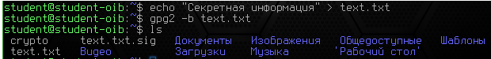Создадим в текстовом редакторе КТеxt произвольный файл и подпишите его ключом A1:

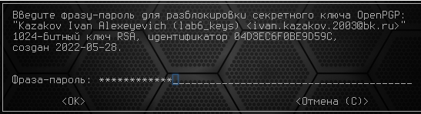

1. 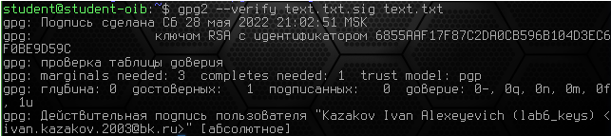Передадим файл, подпись и открытый ключ А1 на компьютер 2, проверим подпись файла, убедимся, что подпись верна:
2. 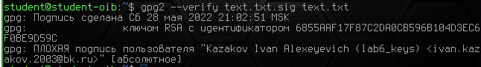Изменим исходный файл и проверим подпись заново, убедимся, что проверка заканчивается неудачей:
3. 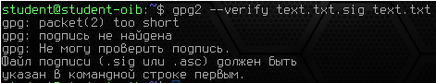Изменим подпись и проверим её заново, убедимся, что проверка заканчивается неудачей:
4. 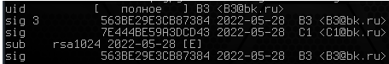Выстроим следующую сеть доверия (С1→В3→В2):

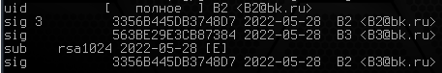

## **Результаты лабораторной работы и выводы.**

Получил навык применения программного продукта GnuPG для управления ключами и сертификатами PGP, изучил принципы сети доверия.